新建项目
全年负荷计算书

工程名称 | 新建项目
设计编号
建设单位
设计单位
计 算 人
校 对 人
审 核 人
计算日期 | 2022年1月1日



采用软件 | 斯维尔暖通负荷BECH2020
软件版本 | 20200606(SP1)
研发单位 | 北京绿建软件股份有限公司
正版授权码 | T18617194364
目 录

1 建筑概况 1
2 气象数据 1
2.1 气象地点 1
2.2 逐日干球温度表 1
2.3 逐月辐照量表 2
2.4 峰值工况 2
3 软件介绍 2
4 围护结构 2
4.1 屋顶构造 2
4.1.1 挤塑聚苯板20+钢筋混凝土120＋石灰水泥砂浆20 2
4.2 外墙构造 3
4.2.1 耐碱玻纤网布抗裂砂浆5+聚氨酯硬泡沫塑料40+灰砂砖240+石灰水泥砂浆20 3
4.3 户墙构造 3
4.3.1 双层纸面石膏板24+矿棉、岩棉、玻璃棉板50+双层纸面石膏板24 3
4.4 楼板构造 3
4.4.1 1:3水泥砂浆找平层20+钢筋混凝土120+聚氨酯硬泡沫塑料40+双层纸面石膏板12 3
4.5 周边地面构造 4
4.5.1 碎石、卵石混凝土(ρ=2300)30+钢筋混凝土120+水泥砂浆20+聚苯颗粒保温浆料(ρ=230)30 4
4.6 非周边地面构造 4
4.6.1 碎石、卵石混凝土(ρ=2300)30+钢筋混凝土120+水泥砂浆20+聚苯颗粒保温浆料(ρ=230)30 4
4.7 门构造 4
4.8 窗构造 5
5 房间类型 5
5.1 房间表 5
5.2 作息时间表 5
6 系统设置 5
6.1 系统划分 5
6.2 运行时间表 5
7 计算结果 5
7.1 模拟周期 5
7.2 全年冷暖需求 6
7.3 能耗分项统计 6
7.4 逐月负荷表 7
8 附录 9

建筑概况
地理位置 | 湖北-咸宁
气候分区 | 夏热冬冷
北纬 | 29.85
东经 | 114.27
建筑名称 | 新建项目
建筑类型 | 居住建筑
建筑面积 | 地上 117.00 ㎡ | 地下 0.00 ㎡
建筑高度 | 地上 9.00 m | 地下0.00
建筑层数 | 地上 2 | 地下 0
北向角度 | 90°

气象数据

气象地点
湖北-武汉, 《建筑节能气象参数标准》JGJ346-2014

逐日干球温度表
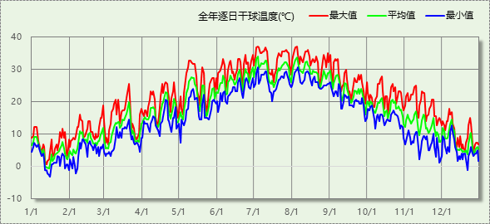

逐月辐照量表
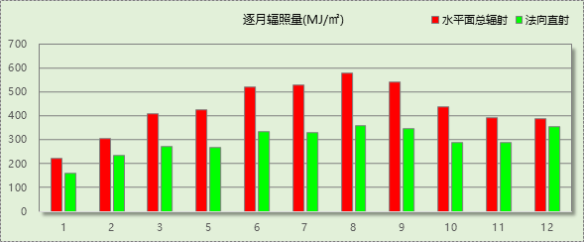

峰值工况
气象数据 | 时刻 | 干球温度(℃) | 湿球温度(℃) | 含湿量(g/kg) | 焓值(kj/kg)
最大值 | 07月03日14时 | 37.2 | 27.8 | 20.5 | 90.1
最小值 | 01月15日02时 | -3.3 | -3.3 | 2.8 | 3.6

软件介绍
本报告采用的软件为绿建斯维尔暖通负荷BECH2020，该软件紧密结合暖通和节能设计规范、可根据项目实际情况建立建筑热工模型，并可对围护结构材料、房间内扰发热、作息时间表、热回收方式等参数进行设置。
软件包含全国各地典型气象年数据，内置DOE2.1E内核，对于建筑的逐时负荷进行动态模拟，既可以模拟8760小时理想负荷，也可以根据设定好的采暖期/空调期进行逐时模拟。
软件还支持分析全年建筑能耗的来源构成，依据日射得热、新风负荷、围护传热和内扰得热进行归类分项，生成设计建筑全年负荷计算报告书，提供详实的数据和多样的图表，为设计师在设备选型、制定运行策略等方面提供参考和帮助。

围护结构

屋顶构造

挤塑聚苯板20+钢筋混凝土120＋石灰水泥砂浆20
材料名称  （由上到下） | 厚度δ | 导热系数λ | 蓄热系数S | 修正系数 | 热阻R | 热惰性指标
材料名称  （由上到下） | (mm) | W/(m.K) | W/(㎡.K) | α | (㎡K)/W | D=R*S
挤塑聚苯板 | 50 | 0.030 | 0.381 | 1.10 | 1.515 | 0.635
钢筋混凝土（1） | 120 | 1.740 | 17.060 | 1.00 | 0.069 | 1.177
石灰水泥砂浆 | 20 | 0.870 | 10.627 | 1.00 | 0.023 | 0.244
各层之和∑ | 190 | － | － | － | 1.607 | 2.056
外表面太阳辐射吸收系数 | 0.52[默认]
传热系数K=1/(0.15+∑R) | 0.57
修正后K, D | K = 0.57, D = 2.03
修正原因

外墙构造

耐碱玻纤网布抗裂砂浆5+聚氨酯硬泡沫塑料40+灰砂砖240+石灰水泥砂浆20
材料名称  （由外到内） | 厚度δ | 导热系数λ | 蓄热系数S | 修正系数 | 热阻R | 热惰性指标
材料名称  （由外到内） | (mm) | W/(m.K) | W/(㎡.K) | α | (㎡K)/W | D=R*S
耐碱玻纤网布抗裂砂浆 | 5 | 0.930 | 11.306 | 1.00 | 0.005 | 0.061
聚氨酯硬泡沫塑料 | 40 | 0.033 | 0.391 | 1.20 | 1.010 | 0.474
灰砂砖(240） | 240 | 1.100 | 12.723 | 1.00 | 0.218 | 2.776
石灰水泥砂浆 | 20 | 0.870 | 10.627 | 1.00 | 0.023 | 0.244
各层之和∑ | 305 | － | － | － | 1.257 | 3.555
外表面太阳辐射吸收系数 | 0.50[默认]
传热系数K=1/(0.15+∑R) | 0.71
修正后K, D | K = 0.72, D = 3.51
修正原因

户墙构造

双层纸面石膏板24+矿棉、岩棉、玻璃棉板50+双层纸面石膏板24
材料名称 | 厚度δ | 导热系数λ | 蓄热系数S | 修正系数 | 热阻R | 热惰性指标
材料名称 | (mm) | W/(m.K) | W/(㎡.K) | α | (㎡K)/W | D=R*S
双层纸面石膏板 | 24 | 0.330 | 3.622 | 1.00 | 0.073 | 0.263
矿棉、岩棉、玻璃棉板 | 50 | 0.045 | 0.819 | 1.00 | 1.111 | 0.910
双层纸面石膏板 | 24 | 0.330 | 3.622 | 1.00 | 0.073 | 0.263
各层之和∑ | 98 | － | － | － | 1.257 | 1.437
传热系数K=1/(0.22+∑R) | 0.68
修正后K, D | K = 0.77, D = 1.36
修正原因

楼板构造

1:3水泥砂浆找平层20+钢筋混凝土120+聚氨酯硬泡沫塑料40+双层纸面石膏板12
材料名称 | 厚度δ | 导热系数λ | 蓄热系数S | 修正系数 | 热阻R | 热惰性指标
材料名称 | (mm) | W/(m.K) | W/(㎡.K) | α | (㎡K)/W | D=R*S
1:3水泥砂浆找平层 | 20 | 0.930 | 11.370 | 1.00 | 0.022 | 0.245
钢筋混凝土（2） | 120 | 1.740 | 17.060 | 1.00 | 0.069 | 1.177
聚氨酯硬泡沫塑料 | 40 | 0.033 | 0.391 | 1.20 | 1.010 | 0.474
双层纸面石膏板 | 12 | 0.330 | 3.622 | 1.00 | 0.036 | 0.132
各层之和∑ | 192 | － | － | － | 1.137 | 2.027
传热系数K=1/(0.22+∑R) | 0.74
修正后K, D | K = 0.78, D = 1.98
修正原因

周边地面构造

碎石、卵石混凝土(ρ=2300)30+钢筋混凝土120+水泥砂浆20+聚苯颗粒保温浆料(ρ=230)30
材料名称 | 厚度δ | 导热系数λ | 蓄热系数S | 修正系数 | 热阻R | 热惰性指标
材料名称 | (mm) | W/(m.K) | W/(㎡.K) | α | (㎡K)/W | D=R*S
碎石、卵石混凝土(ρ=2300) | 30 | 1.510 | 15.360 | 1.00 | 0.020 | 0.305
钢筋混凝土 | 120 | 1.740 | 17.200 | 1.00 | 0.069 | 1.186
水泥砂浆 | 20 | 0.930 | 11.370 | 1.00 | 0.022 | 0.245
聚苯颗粒保温浆料(ρ=230) | 30 | 0.060 | 1.020 | 1.00 | 0.500 | 0.510
各层之和∑ | 200 | － | － | － | 0.610 | 2.246
传热系数K=1/(0.11+∑R) | 0.41

非周边地面构造

碎石、卵石混凝土(ρ=2300)30+钢筋混凝土120+水泥砂浆20+聚苯颗粒保温浆料(ρ=230)30
材料名称 | 厚度δ | 导热系数λ | 蓄热系数S | 修正系数 | 热阻R | 热惰性指标
材料名称 | (mm) | W/(m.K) | W/(㎡.K) | α | (㎡K)/W | D=R*S
碎石、卵石混凝土(ρ=2300) | 30 | 1.510 | 15.360 | 1.00 | 0.020 | 0.305
钢筋混凝土 | 120 | 1.740 | 17.200 | 1.00 | 0.069 | 1.186
水泥砂浆 | 20 | 0.930 | 11.370 | 1.00 | 0.022 | 0.245
聚苯颗粒保温浆料(ρ=230) | 30 | 0.060 | 1.020 | 1.00 | 0.500 | 0.510
各层之和∑ | 200 | － | － | － | 0.610 | 2.246
传热系数K=1/(0.11+∑R) | 0.26

门构造
序号 | 构造名称 | 传热系数 | 备注
1 | 保温门（多功能门） | 1.972
2 | 多功能户门 | 1.500

窗构造
序号 | 构造名称 | 传热系数 | 遮阳系数 | 可见光透射比 | 备注
1 | 双层普通玻璃窗(木、塑料窗框) | 2.300 | 0.700 | 1.000 | 窗框窗洞面积比30~40%

房间类型

房间表
房间类型 | 空调温度  ℃ | 供暖温度  ℃ | 新风量 | 人员密度 | 照明功率  密度 | 电器设备  功率
主卧室 | 26 | 18 | 0(m^3/h.人) | 36.6(m^2/人) | 2(W/m^2) | 4.3(W/m^2)
卫生间 | － | － | 0.5(次/h) | 0(m^2/人) | 6(W/m^2) | 0(W/m^2)
空房间 | － | － | 0(m^3/h.人) | 0(m^2/人) | 0(W/m^2) | 0(W/m^2)
起居室 | 26 | 18 | 0(m^3/h.人) | 36.6(m^2/人) | 2(W/m^2) | 4.3(W/m^2)

作息时间表
详见附录

系统设置

系统划分
系统编号 | 热回收  类型 | 启动  条件 | 回收  效率 | 排风  比例 | 面积(m2) | 包含的房间
Sys | 无 | -- | -- | -- | 94.73 | 所有房间

运行时间表
详见附录

计算结果

模拟周期
全年8760小时模拟

全年冷暖需求
系统名称\负荷 | 供暖需求  (kWh) | 供暖指标  (kWh/㎡·a) | 供冷需求  (kWh) | 供冷指标  (kWh/㎡·a)
Sys | 5291 | 56 | 8723 | 92
总计 | 5291 | 56 | 8723 | 92
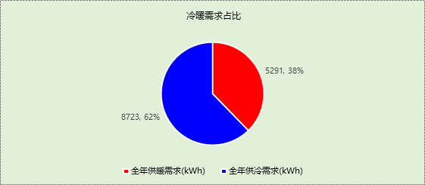

能耗分项统计
分类 | 围护传热 | 室内得热 | 窗日射 | 新风/渗透 | 热回收 | 合计
供暖需求(kWh) | -6286 | 2067 | 888 | -1960 | 0 | -5291
供冷需求(kWh) | 1433 | 2136 | 1447 | 3706 | 0 | 8723
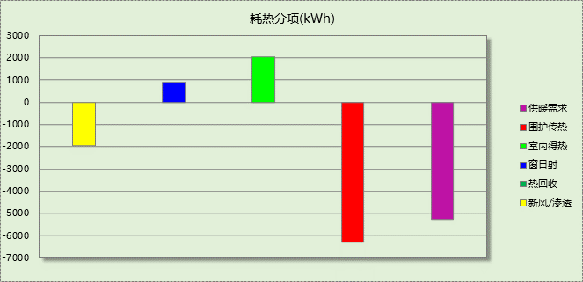

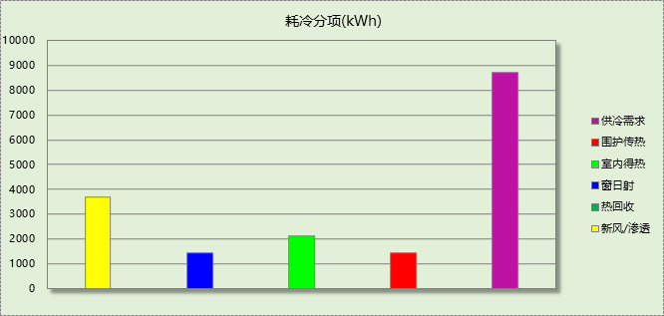

逐月负荷表
月份 | 供暖需求  (kWh) | 供冷需求  (kWh) | 热负荷  峰值(kW) | 热负荷  峰值时刻 | 冷负荷  峰值(kW) | 冷负荷  峰值时刻
1月 | 1797 | 0 | 4.166 | 01月15日07时 | 0.000 | --
2月 | 1181 | 0 | 3.604 | 02月05日06时 | 0.000 | --
3月 | 906 | 0 | 2.967 | 03月05日06时 | 0.000 | --
4月 | 323 | 21 | 1.375 | 04月14日06时 | 1.053 | 04月20日16时
5月 | 31 | 346 | 0.926 | 05月01日05时 | 1.880 | 05月11日16时
6月 | 0 | 1264 | 0.000 | -- | 4.028 | 06月30日16时
7月 | 0 | 2737 | 0.000 | -- | 5.699 | 07月10日20时
8月 | 0 | 2801 | 0.000 | -- | 5.427 | 08月04日22时
9月 | 0 | 1342 | 0.000 | -- | 4.240 | 09月06日17时
10月 | 0 | 214 | 0.000 | -- | 1.382 | 10月04日19时
11月 | 74 | 0 | 1.171 | 11月29日06时 | 0.000 | --
12月 | 979 | 0 | 2.919 | 12月21日08时 | 0.000 | --
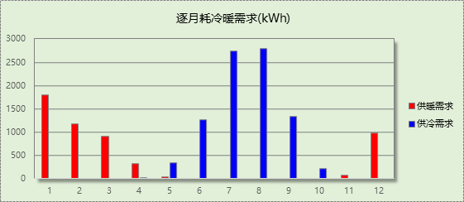

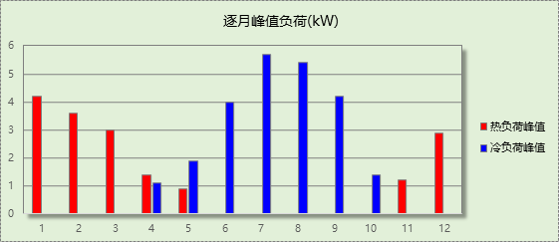

附录
工作日/节假日人员逐时在室率(%)

房间类型 | 1 | 2 | 3 | 4 | 5 | 6 | 7 | 8 | 9 | 10 | 11 | 12 | 13 | 14 | 15 | 16 | 17 | 18 | 19 | 20 | 21 | 22 | 23 | 24
主卧室 | 0 | 0 | 0 | 0 | 0 | 0 | 0 | 0 | 0 | 0 | 0 | 0 | 0 | 0 | 0 | 0 | 0 | 0 | 0 | 0 | 0 | 0 | 0 | 0
主卧室 | 0 | 0 | 0 | 0 | 0 | 0 | 0 | 0 | 0 | 0 | 0 | 0 | 0 | 0 | 0 | 0 | 0 | 0 | 0 | 0 | 0 | 0 | 0 | 0
卫生间 | 0 | 0 | 0 | 0 | 0 | 0 | 0 | 0 | 0 | 0 | 0 | 0 | 0 | 0 | 0 | 0 | 0 | 0 | 0 | 0 | 0 | 0 | 0 | 0
卫生间 | 0 | 0 | 0 | 0 | 0 | 0 | 0 | 0 | 0 | 0 | 0 | 0 | 0 | 0 | 0 | 0 | 0 | 0 | 0 | 0 | 0 | 0 | 0 | 0
空房间 | 0 | 0 | 0 | 0 | 0 | 0 | 0 | 0 | 0 | 0 | 0 | 0 | 0 | 0 | 0 | 0 | 0 | 0 | 0 | 0 | 0 | 0 | 0 | 0
空房间 | 0 | 0 | 0 | 0 | 0 | 0 | 0 | 0 | 0 | 0 | 0 | 0 | 0 | 0 | 0 | 0 | 0 | 0 | 0 | 0 | 0 | 0 | 0 | 0
起居室 | 0 | 0 | 0 | 0 | 0 | 0 | 0 | 0 | 0 | 0 | 0 | 0 | 0 | 0 | 0 | 0 | 0 | 0 | 0 | 0 | 0 | 0 | 0 | 0
起居室 | 0 | 0 | 0 | 0 | 0 | 0 | 0 | 0 | 0 | 0 | 0 | 0 | 0 | 0 | 0 | 0 | 0 | 0 | 0 | 0 | 0 | 0 | 0 | 0
注：上行：工作日；下行：节假日

工作日/节假日照明开关时间表(%)

房间类型 | 1 | 2 | 3 | 4 | 5 | 6 | 7 | 8 | 9 | 10 | 11 | 12 | 13 | 14 | 15 | 16 | 17 | 18 | 19 | 20 | 21 | 22 | 23 | 24
主卧室 | 0 | 0 | 0 | 0 | 0 | 0 | 0 | 0 | 0 | 0 | 0 | 0 | 0 | 0 | 0 | 0 | 100 | 100 | 100 | 100 | 100 | 100 | 100 | 0
主卧室 | 0 | 0 | 0 | 0 | 0 | 0 | 0 | 0 | 0 | 0 | 0 | 0 | 0 | 0 | 0 | 0 | 100 | 100 | 100 | 100 | 100 | 100 | 100 | 0
卫生间 | 0 | 0 | 0 | 0 | 0 | 0 | 0 | 0 | 0 | 0 | 0 | 0 | 0 | 0 | 0 | 0 | 100 | 100 | 100 | 100 | 100 | 100 | 100 | 0
卫生间 | 0 | 0 | 0 | 0 | 0 | 0 | 0 | 0 | 0 | 0 | 0 | 0 | 0 | 0 | 0 | 0 | 100 | 100 | 100 | 100 | 100 | 100 | 100 | 0
空房间 | 0 | 0 | 0 | 0 | 0 | 0 | 0 | 0 | 0 | 0 | 0 | 0 | 0 | 0 | 0 | 0 | 100 | 100 | 100 | 100 | 100 | 100 | 100 | 0
空房间 | 0 | 0 | 0 | 0 | 0 | 0 | 0 | 0 | 0 | 0 | 0 | 0 | 0 | 0 | 0 | 0 | 100 | 100 | 100 | 100 | 100 | 100 | 100 | 0
起居室 | 0 | 0 | 0 | 0 | 0 | 0 | 0 | 0 | 0 | 0 | 0 | 0 | 0 | 0 | 0 | 0 | 100 | 100 | 100 | 100 | 100 | 100 | 100 | 0
起居室 | 0 | 0 | 0 | 0 | 0 | 0 | 0 | 0 | 0 | 0 | 0 | 0 | 0 | 0 | 0 | 0 | 100 | 100 | 100 | 100 | 100 | 100 | 100 | 0
注：上行：工作日；下行：节假日

工作日/节假日设备逐时使用率(%)

房间类型 | 1 | 2 | 3 | 4 | 5 | 6 | 7 | 8 | 9 | 10 | 11 | 12 | 13 | 14 | 15 | 16 | 17 | 18 | 19 | 20 | 21 | 22 | 23 | 24
主卧室 | 100 | 100 | 100 | 100 | 100 | 100 | 100 | 100 | 100 | 100 | 100 | 100 | 100 | 100 | 100 | 100 | 100 | 100 | 100 | 100 | 100 | 100 | 100 | 100
主卧室 | 100 | 100 | 100 | 100 | 100 | 100 | 100 | 100 | 100 | 100 | 100 | 100 | 100 | 100 | 100 | 100 | 100 | 100 | 100 | 100 | 100 | 100 | 100 | 100
卫生间 | 100 | 100 | 100 | 100 | 100 | 100 | 100 | 100 | 100 | 100 | 100 | 100 | 100 | 100 | 100 | 100 | 100 | 100 | 100 | 100 | 100 | 100 | 100 | 100
卫生间 | 100 | 100 | 100 | 100 | 100 | 100 | 100 | 100 | 100 | 100 | 100 | 100 | 100 | 100 | 100 | 100 | 100 | 100 | 100 | 100 | 100 | 100 | 100 | 100
空房间 | 100 | 100 | 100 | 100 | 100 | 100 | 100 | 100 | 100 | 100 | 100 | 100 | 100 | 100 | 100 | 100 | 100 | 100 | 100 | 100 | 100 | 100 | 100 | 100
空房间 | 100 | 100 | 100 | 100 | 100 | 100 | 100 | 100 | 100 | 100 | 100 | 100 | 100 | 100 | 100 | 100 | 100 | 100 | 100 | 100 | 100 | 100 | 100 | 100
起居室 | 100 | 100 | 100 | 100 | 100 | 100 | 100 | 100 | 100 | 100 | 100 | 100 | 100 | 100 | 100 | 100 | 100 | 100 | 100 | 100 | 100 | 100 | 100 | 100
起居室 | 100 | 100 | 100 | 100 | 100 | 100 | 100 | 100 | 100 | 100 | 100 | 100 | 100 | 100 | 100 | 100 | 100 | 100 | 100 | 100 | 100 | 100 | 100 | 100
注：上行：工作日；下行：节假日

工作日/节假日空调系统开关时间表

系统编号 | 1 | 2 | 3 | 4 | 5 | 6 | 7 | 8 | 9 | 10 | 11 | 12 | 13 | 14 | 15 | 16 | 17 | 18 | 19 | 20 | 21 | 22 | 23 | 24
Sys | 1 | 1 | 1 | 1 | 1 | 1 | 1 | 1 | 1 | 1 | 1 | 1 | 1 | 1 | 1 | 1 | 1 | 1 | 1 | 1 | 1 | 1 | 1 | 1
Sys | 1 | 1 | 1 | 1 | 1 | 1 | 1 | 1 | 1 | 1 | 1 | 1 | 1 | 1 | 1 | 1 | 1 | 1 | 1 | 1 | 1 | 1 | 1 | 1
注：上行：工作日；下行：节假日

